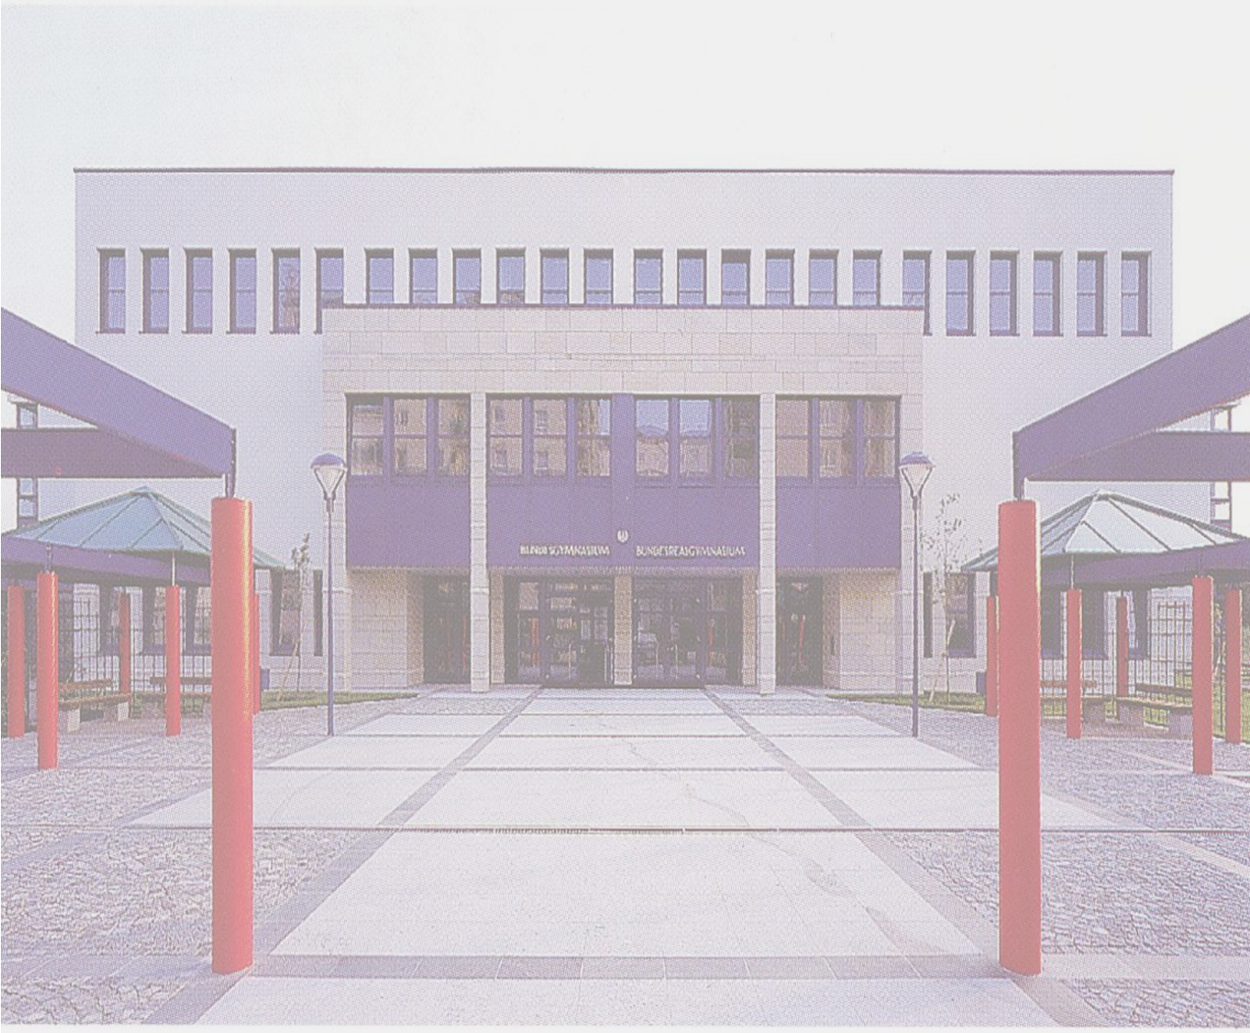

**ZERTIFIKAT**



Wien, XY. Juni 20..

Mag. Helga Simmerl, Schulbibliothekarin

**über die Mitarbeit in der multimedialen Schulbibliothek**

Schüler/in der Klasse XY, hat im Schuljahr 20../.. verlässlich und engagiert in der Schulbibliothek der AHS Theodor Kramer, Wien 22 in folgenden Bereichen mitgearbeitet:

* Betreuung des laufenden Entlehnbetriebes
* Systematisches Einordnen der Medien
* Unterstützung bei der Einhaltung der Bibliotheksordnung
* Hilfe bei der Einarbeitung neuer Medien

Das Team der Schulbibliothek dankt herzlich für das Engagement!  
und die treue Unterstützung.

**Vorname Nachname**

**ilberknoll**